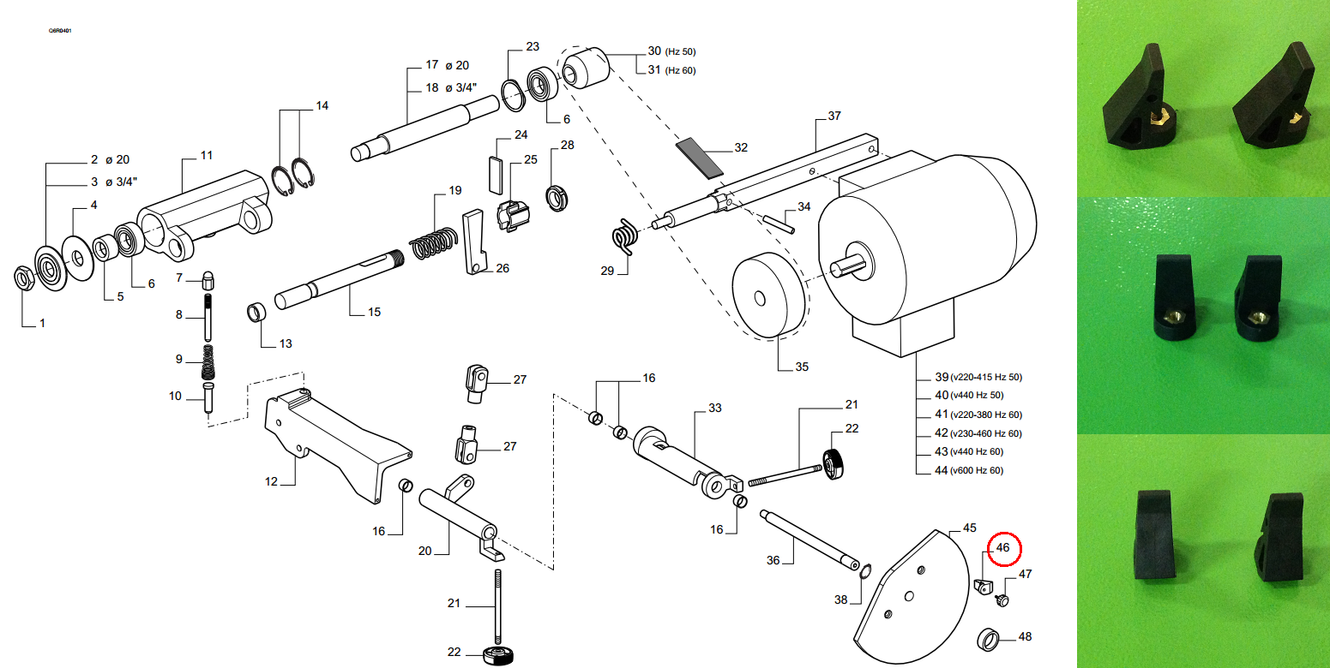

Код из 1С | Артикул | Наименование/ Бренд/  Поставщик | Технические характеристики | Габариты  Д*Ш*В,  мм | Масса,  гр | Материал | Место установки/Назначение
F0027240 | 0326230602H | Упор 0326230602H |  |  |  | Пластмасса | Форматно-раскроечный станок SI 300 NOVA
 |  | SCM

